**TRƯỜNG ĐẠI HỌC BÁCH KHOA HÀ NỘI**



**BÁO CÁO BÀI TẬP LỚN**

**MÔN: KỸ THUẬT LẬP TRÌNH**

Đề tài: Xây dựng hệ thống quản lý cửa hàng bán sách, đĩa nhạc, đĩa phim

Media One

**Giảng viên hướng dẫn:** TS. **Vũ Thị Hương Giang**

ThS. **Trịnh Thành Trung**

**Lớp:**  KSCLC-HTTT&TT K60 Nhóm: **PT04**

**Mã lớp:** 97049

**Sinh viên thực hiện:**

Đào Trọng Thịnh

Nguyễn Văn Vũ

Ngô Văn Tài

Nguyễn Văn Trường

Hà Nội – Tháng 12/2017

**MỤC LỤC**

LỜI NÓI ĐẦU.......................................................................................................2

**CHƯƠNG 1: MÔ TẢ YÊU CẦU....................................................**3

1.1. Mô tả yêu cầu bài toán.......................................................................3

1.2. Biểu đồ use case.................................................................................3

**CHƯƠNG 2: THIẾT KẾ CHI TIẾT..............................................**6

2.1. Thiết kế lớp........................................................................................6

2.1.1. Biểu đồ lớp..............................................................................6

2.1.2. Thiết kế chi tiết lớp.................................................................8

2.2. Cơ sở dữ liệu………………………………….................................10

**CHƯƠNG 3: CHƯƠNG TRÌNH MINH HOẠ**.............................11

3.1. Xây dựng chương trình.....................................................................11

3.2. Kết quả chương trình........................................................................11

**PHỤ LỤC: PHÂN CÔNG CÔNG VIỆC .........................................20**

**LỜI NÓI ĐẦU**

Ngày nay, công nghệ thông tin đóng vai trò quan trọng không thể thiếu trong quá trình quản trị, điều hành các hoạt động sản xuất kinh doanh của mỗi công ty, tổ chức, doanh nghiệp. Đặc biệt, theo đà phát triển của công nghệ thông tin, việc đưa tin học vào xử lý thông tin trong công tác quản lý đã trở nên phổ biến.

Ứng dụng phần mềm vào việc quản lý bán hàng trong doanh nghiệp là nhu cầu tất yếu nhằm nâng cao hiệu quả quản lý và tăng cường mối quan hệ thân thiết với khách hàng trong môi trường cạnh tranh hiện nay. Việc chọn phần mềm phù hợp với hoạt động của doanh nghiệp là việc đau đầu.

Trước yêu cầu cấp thiết của hệ thống, nhóm chúng em đã cùng nhau quyết định phân tích , thiết kế và xây dựng hệ thống quản lý các sản phẩm băng đĩa (đĩa nhạc, đĩa phim), sách cho một cửa hàng. Với ưu điểm dễ sử dụng, hệ thống sẽ giúp cho các nhà quản lý dễ dàng tổng hợp, quản lý sản phẩm và thanh toán nhanh chóng và chuyên nghiệp. Đó chính là lý do mà nhóm chúng em chọn đề tài này.

Trong quá trình thực hiện đề tài, nhóm chúng em còn gặp nhiều khó khăn và không tránh khỏi sai sót, mong thầy cô và các bạn nhận xét và đánh gía khách quan để nhóm có thể kịp thời sửa chữa.

Để hoàn thành được bài tập lớn này, nhóm chúng em xin được gửi lời cảm ơn chân thành đến cô giáo và thầy giáo hướng dẫn đề tài:  
- Cô Vũ Thị Hương Giang.  
- Thầy Trinh Thành Trung.  
là giảng viên Khoa Công nghệ Thông tin Trường Đại học Bách Khoa Hà Nội - đã hết lòng giúp đỡ, hướng dẫn, chỉ dạy tận tình để nhóm em hoàn thành được đề tài này.

Hà Nội, tháng 12 năm 2017

Nhóm PT04 KSCKC-HTTT&TT K60

**CHƯƠNG 1: MÔ TẢ YÊU CẦU**

***1.1. Mô tả yêu cầu bài toán*:**

- Mô tả yêu cầu bài toán: yêu cầu xây dựng một hệ thống quản lý các sản phẩm sách, đĩa nhạc, đĩa phim.

- Người quản lý có thể thêm bớt sản phẩm, đồng thời thanh toán khi bán hàng.

- Nhân viên có thể thanh toán, thêm thông tin khách hàng.

***1.2. Biểu đồ use case:***

**Tác nhân:**

- Chủ cửa hàng (Admin).

- Nhân viên.

**Use case:**

- Thêm sách, đĩa nhạc, đĩa phim, nhân viên.

- Cập nhật sách, đĩa nhạc, đĩa phim, nhân viên.

- Thêm, bớt khách hàng.

- Thanh toán.

- Tìm mặt hàng.

- Báo cáo.

Quan hệ giữa các tác nhân và các use case, giữa các use case với nhau được thể hiện trong hình bên dưới.

Nhân viên

Admin

use

include

**CHƯƠNG 2: THIẾT KẾ CHI TIẾT**

***2.1. Thiết kế lớp:***

***2.1.1. Biểu đồ lớp:***

Chương trình bao gồm các class:

• Class DiaNhac (lớp Đĩa Nhạc)

• Class DiaPhim (lớp Đĩa Phim)

• Class Sach (lớp Sách)

• Class Sanpham

• Class NhanVien

• Class KhachHang

• Class HoaĐon

• Class ChiTietHoaDon

Các thuộc tính, phương thức của mỗi lớp, quan hệ giữa các lớp được thể hiện chi tiết trong biểu đồ lớp bên dưới.

|  |
| --- |
| SanPham |
| #maSP : String  #tenSP : String  #loai : String  #gianHang: String  #soluong : int  #giaMua : int  #giaBan : int  #chietKhau: int |
| +setID(String) : void  +getID : String  +setTenSP(String) : void  +getTenSP : String  +setLoai(String) : void  +getLoai : String  +setGianHang(String) : void  +getGianHang : String  +setSoluong(int) : void  +getSoluong : int  +setGiaMua(int) : void  +getGiaMua : int  +setGiaBan(int) : void  +getGiaBan : int  +setChietKhau(int) : void  +getChietKhau : int |

|  |
| --- |
| Sach |
| #nhaXuatBan : String  #tacGia : String |
| +setNhaXuatBan(String) : void  +getNhaXuatBan : String  +setTacGia(String) : void  +getTacGia : String |

|  |
| --- |
| DiaNhac |
| #nhaSanXuat : String  #caSi : String |
| +setNhaSanXuat(String) : void  +getNhaSanXuat : String  +setCaSi(String) : void  +getCaSi : String |

|  |
| --- |
| DiaPhim |
| #nhaSanXuat : String  #dienVien : String |
| +setDaoDien(String) : void  +getDaoDien : String  +setDienVien(String) : void  +getDienVien : String |

***2.1.2. Thiết kế chi tiết lớp:***

Lớp SanPham là lớp cha có các thuộc tính maSP, tenSP, loai,gianHang, soLuong, giaMua, giaBan,chietKhau và các phương thức getter(), setter() tương ứng.

Xây dựng lớp Sach kế thừa từ lớp SanPham gồm :

+ Thuộc tính: tacGia(String), nhaXuatban(String)

+ Phương thức: getter(), setter() tương ứng.

Xây dựng lớp DiaNhac kế thừa từ lớp SanPham gồm :

+ Thuộc tính: nhaSanXuat(String), caSi(String)

+ Phương thức: getter(), setter() tương ứng.

Xây dựng lớp DiaPhim kế thừa từ lớp SanPham gồm :

+ Thuộc tính: dienVien(String), daoDien(String)

+ Phương thức: getter(), setter() tương ứng.

Xây dựng class HoaDon gồm :

+ Thuộc tính: maHoaDon,nhanVien,khachHang,ngayBan,tongTien,

list(kết tập)

+ Phương thức: các phương thức getter(), setter() tương ứng.

Xây dựng class ChiTietHoaDon gồm:

+ Thuộc tính: sanPham,soLuong,thanhTien,loaiSanPham

+ Phương thức: các phương thức getter(), setter() tương ứng.

Xây dựng class NhanVien gồm:

+Thuộc tính: maNhanVien,hoTen,viTri,diaChi,soDienThoai,

luong.

+Phương thức: các phương thức getter(), setter() tương ứng.

Xây dựng class KhachHang gồm:

+Thuộc tính: maKhachHang,hoTen,diaChi,soDienThoai.

+Phương thức: các phương thức getter(), setter() tương ứng.

Xây dụng lớp SachData gồm:

+ them(): thêm 1 sách mới vào danh sách.

+ sua(): cập nhật thông tin sách trong danh sách.

+ xoa(): xóa 1 sách khỏi danh sách.

+ timKiemSanPham(): tìm kiếm với keyword trong mọi thuộc tính

+ kiemtraHopLe(): kiểm tra tính hợp lệ của dữ liệu.

Xây dụng lớp DiaNhacData gồm các phương thức :

+ them(): thêm 1 đĩa nhạc mới vào danh sách.

+ sua(): cập nhật thông tin đĩa nhạc trong danh sách.

+ xoa(): xóa 1 đĩa nhạc khỏi danh sách.

+ timKiemSanPham(): tìm kiếm với keyword trong mọi thuộc tính

+ kiemtraHopLe(): kiểm tra tính hợp lệ của dữ liệu.

Xây dụng lớp DiaPhimData gồm các phương thức :

+ them(): thêm 1 đĩa phim mới vào danh sách.

+ sua(): cập nhật thông tin đĩa phim trong danh sách.

+ xoa(): xóa 1 đĩa phim khỏi danh sách.

+ timKiemSanPham(): tìm kiếm với keyword trong mọi thuộc tính

+ kiemtraHopLe(): kiểm tra tính hợp lệ của dữ liệu.

Xây dựng các Frame hiển thị các công việc thêm, bớt, tìm kiếm, thanh toán đã xây dựng ở trên.

***2.2. Cơ sở dữ liệu:***

- Cơ sở dữ liệu sử dụng là file .dat được đặt cùng thư mục với source code.

- Các thao tác với cơ sở dữ liệu được thực hiện qua các phương thức: them,(), xoa(), sua(),timKiemSanPham(),…… trong các lớp DiaNhacData, DiaPhim, SachData.

**CHƯƠNG 3: KẾT QUẢ ĐẠT ĐƯỢC**

***3.1. Xây dựng chương trình:***

* Giới thiệu về công nghệ đã sử dụng để xây dựng chương trình minh họa:
* Công nghệ sử dụng: JAVA.
* Tính năng, ưu điểm của các công nghệ này: Kiến trúc thiết kế tốt, cộng đồng mạnh, do là công nghệ mở, chạy tốt trên nhiều platform khác nhau (nhất là trên linux).
* Lý do lựa chọn/sử dụng công nghệ: các ứng dụng có khả năng chạy thống nhất trên nhiều nền tảng mà chỉ cần biên dịch một lần.
* Môi trường lập trình: Eclipse

***3.2. Kết quả chương trình:***

- Một số hình ảnh demo thực hiện các chứng năng chính của chương trình. Trên mỗi giao diện đều có các phím bấm tương ứng với các chức năng của chương trình.

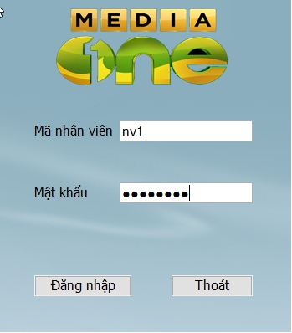

Hình 1:Giao diện đăng nhập

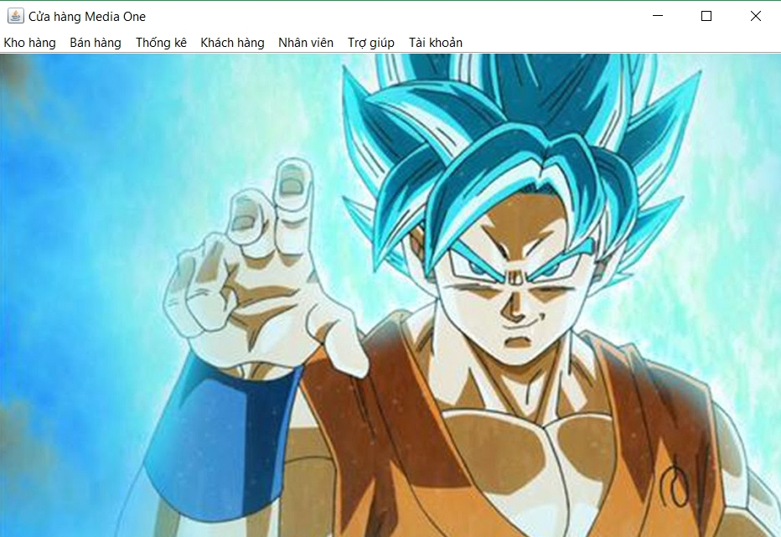  
Hình 2: Giao diện ứng dụng

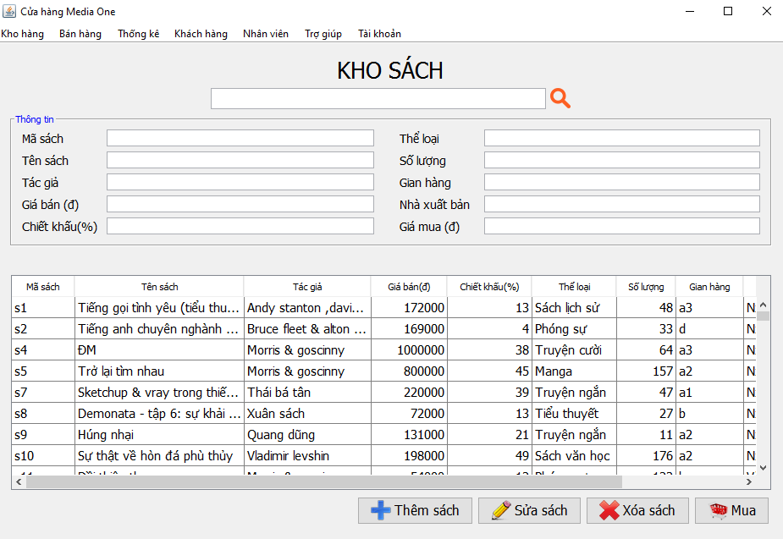

Hình 3: Giao diện kho sách

Ta có thể sử dụng các hoạt động như: tìm kiếm sách; thêm , sửa, xoá, sắp xếp và mua sách

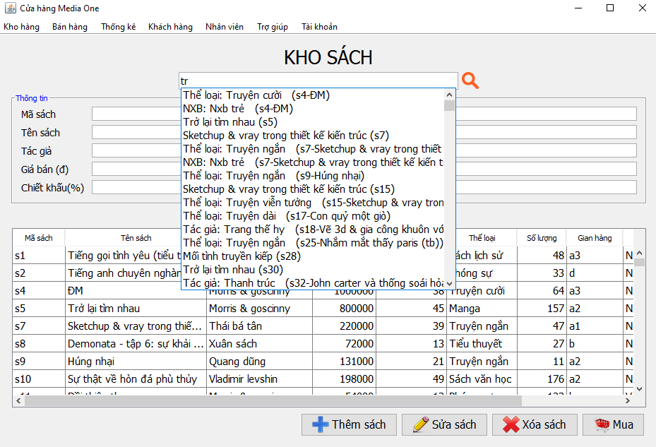

Hình 4: Tìm kiếm sách

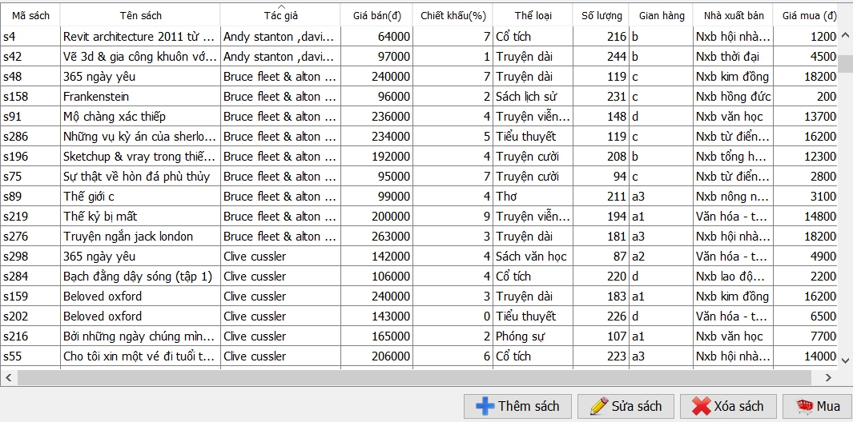

Hình 5: Sắp xếp sách theo thuộc tính

(kích đúp vào tên cột để sắp xếp)

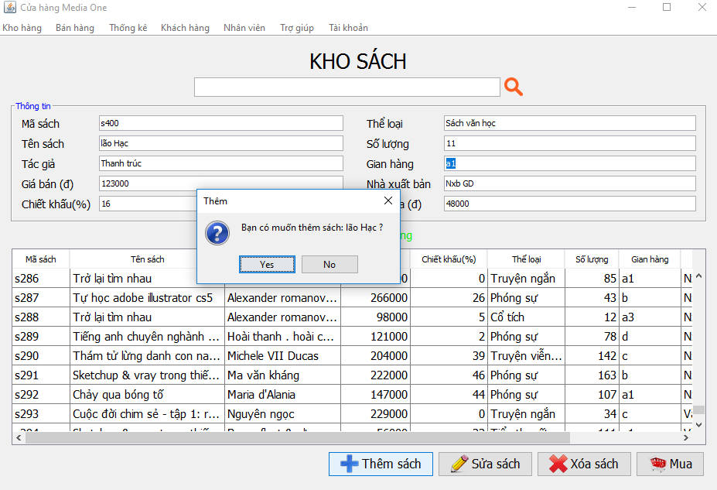

Hình 6: Thêm sách

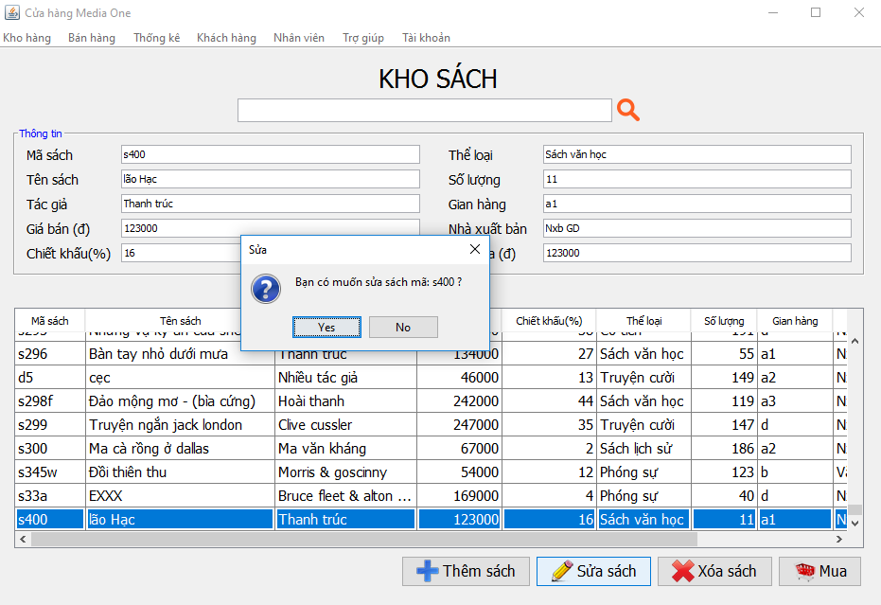

Hình 7: Sửa sách

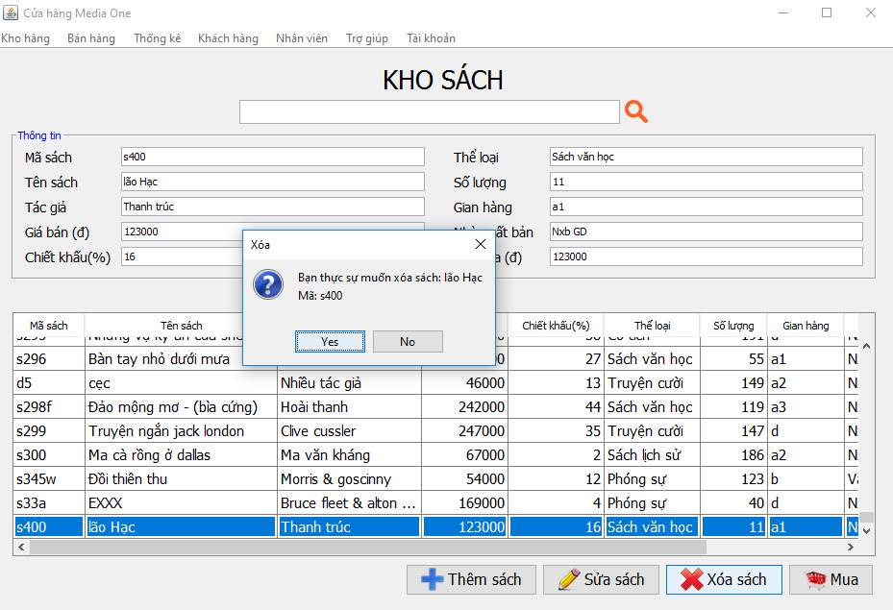

Hình 8: Xoá sách

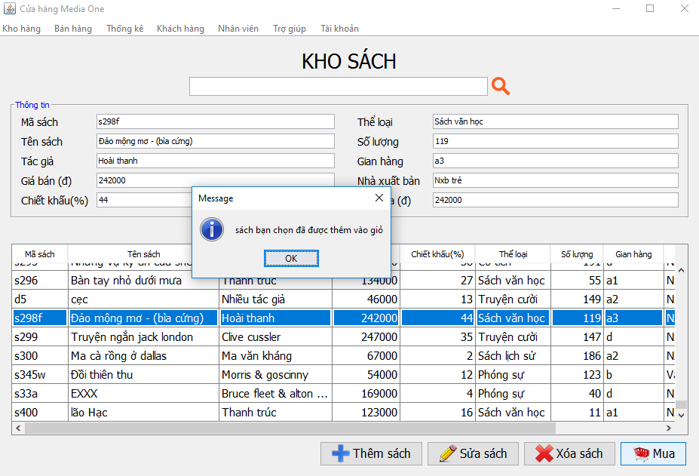

Hình 9: Mua sách

**VỀ ĐĨA NHẠC**: ta cũng có các hoạt động tìm kiếm đĩa nhạc ; them, sửa, xoá và mua đĩa nhạc tương tự như sách

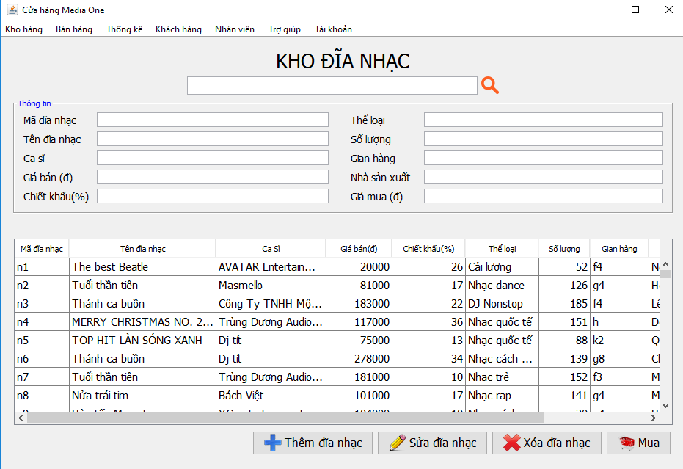

Hình 10: Giao diện đĩa nhạc

**KHO ĐĨA PHIM:** ta cũng có thể thực hiện tìm kiếm, thêm, sửa, xoá đĩa phim.

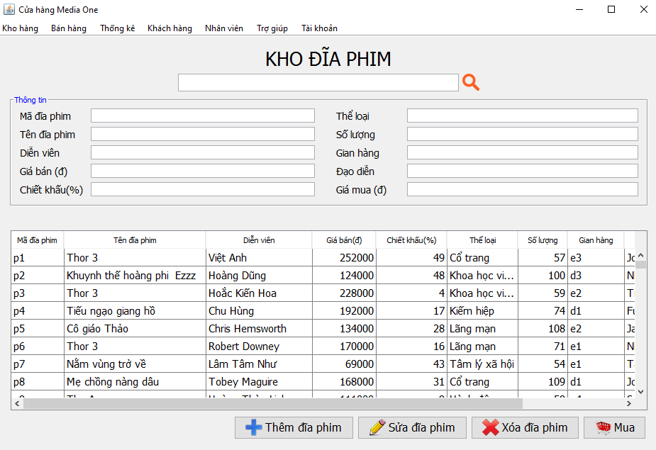

Hình 11: Giao diện đĩa phim

**Trong giao diện thanh toán:** Nhập mã sản phẩm cần mua rồi nhấn nút Thêm sản phẩm vào giỏ hàng, ta có thể xoá sản phẩm khỏi giỏ.

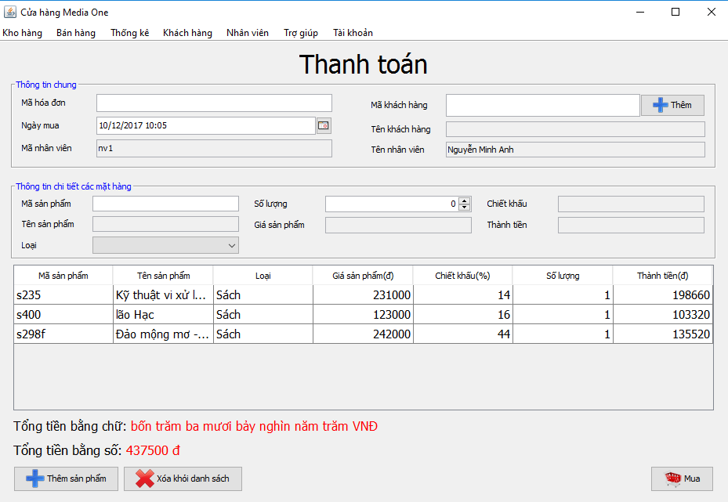

Hình 12: Thanh toán

Trong mục thống kê ta có thể xem hoá đơn và thống kê doanh thu:

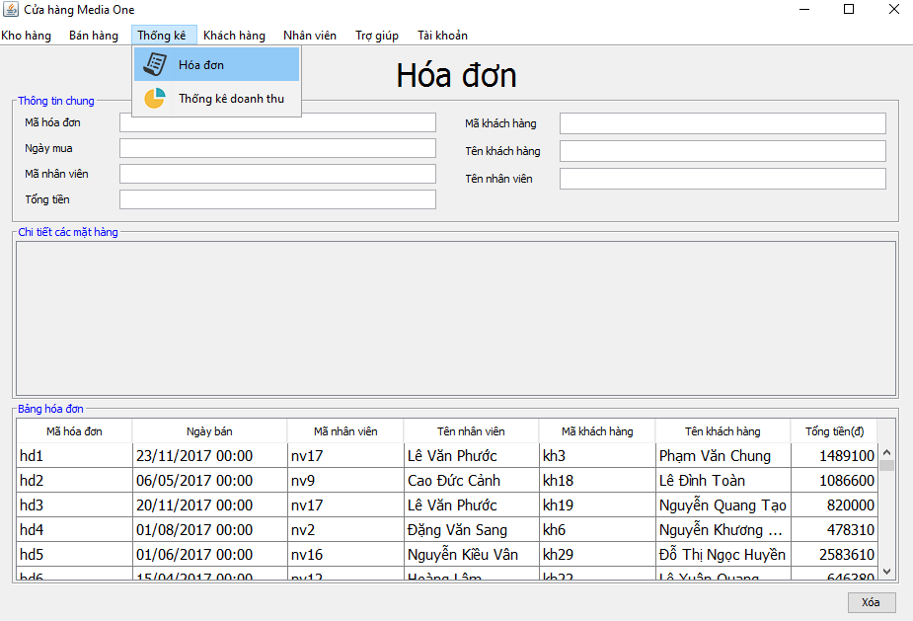

Hình 13: Hoá đơn

Trong mục thống kê doanh thu: ta chọn khoảng thời gian cần thống kê, chọn cách xem theo từng ngày, hay tuần, tháng. Có các nội dung được thống kê là doanh thu, tiền lãi, và số sản phẩm bán ra.

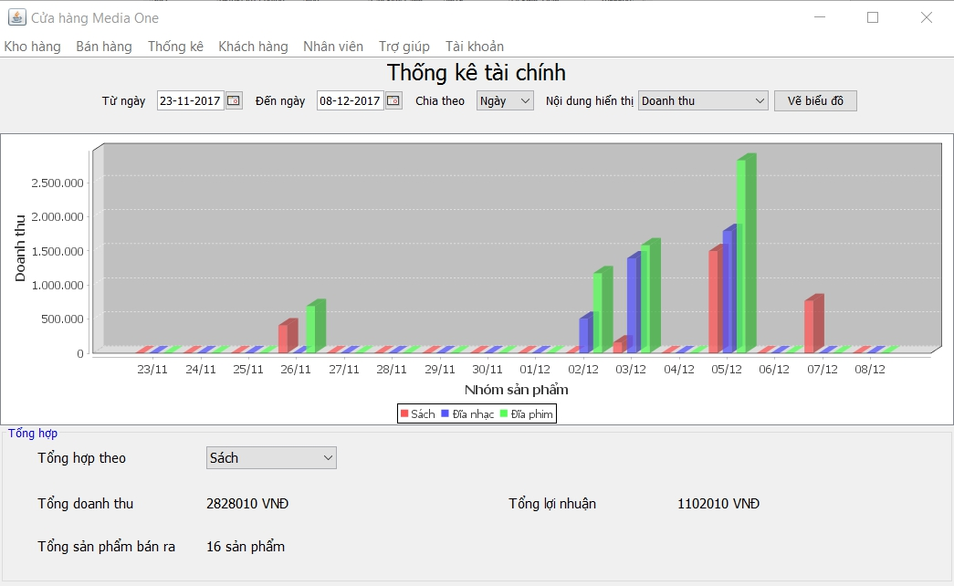

Hình 14: Thống kê doanh thu, tiền lãi

Chức năng quản lý khách hàng: có các chức năng thêm, xóa, sửa, tìm kiếm, sắp xếp.

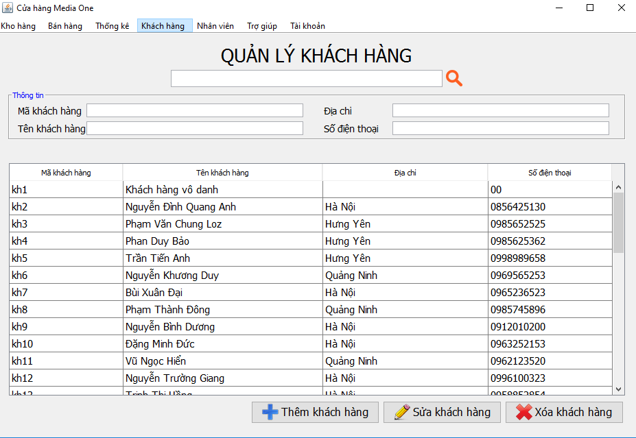

Hình 15: Quản lí khách hàng

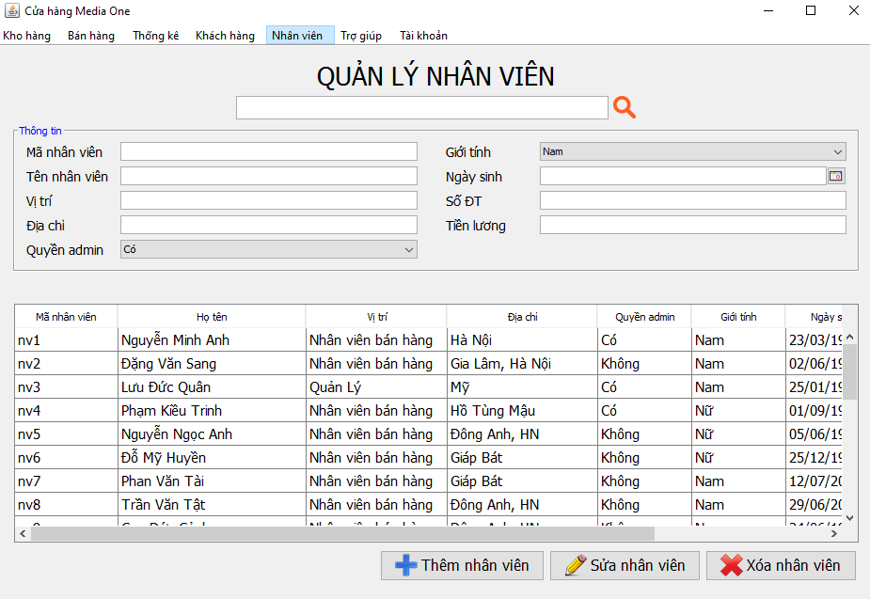

Hình 16: Quản lí nhân viên

Ta có thể đổi thông tin cá nhân của nhân viên đang sử dụng trong mục tài khoản:

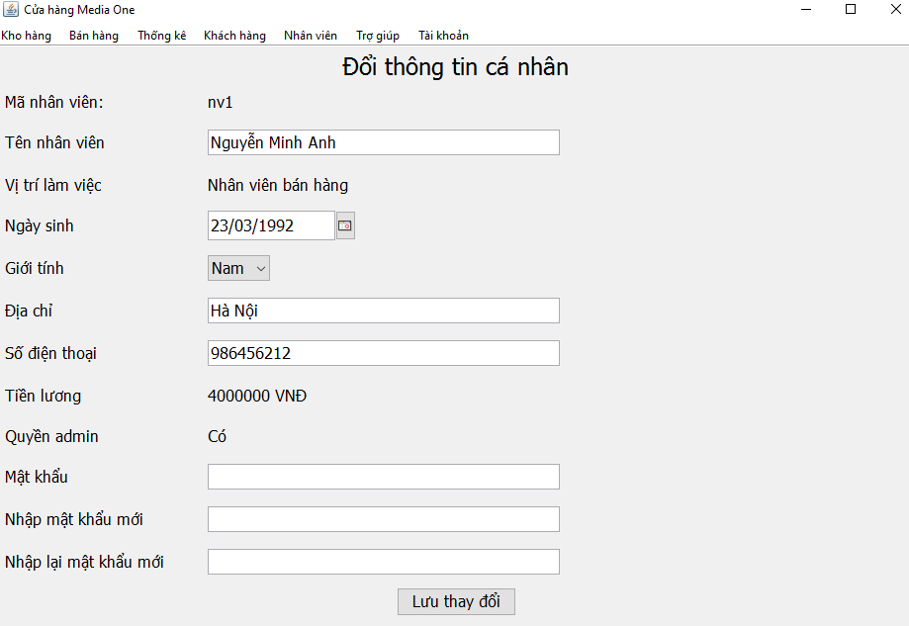

Hình 17: Quản lí thông tin cá nhân

**PHÂN CÔNG CÔNG VIỆC TRONG NHÓM:**

|  |  |  |  |  |
| --- | --- | --- | --- | --- |
|  | Nguyễn Văn Trường | Đào Trọng Thịnh | Nguyễn Văn Vũ | Ngô Văn Tài |
| MSSV | 20154037 | 20153592 | 20154408 | 20153262 |
| % tham gia | 30% | 25% | 20% | 25% |
| Tuần 1 | Tìm hiểu mô hình phù hợp để xây dựng chương trình (phân cấp 3 lớp, MVC, ..) | Tìm hiểu về các cách thức lưu trữ dữ liệu. Lựa chọn phương pháp hiệu quả nhất. | Phân tích đề tài, đưa ra các lớp cần có của hệ thống | Khảo sát, tìm hiểu các chức năng cần có của một phần mềm quản lý bán bán hàng. Đưa ra những chức năng mới |
| Tuần 2 | Viết thuộc tính và phương thức lớp sản phẩm.  Xây dựng đầy đủ các phương thức của lớp sản phẩm. | Viết thuộc tính và phương thức lớp đĩa nhạc. Viết thuộc tính và phương thức lớp nhân viên | Viết thuộc tính và phương thức lớp khách hàng . Viết thuộc tính và phương thức lớp sách. | Viết thuộc tính và phương thức lớp đĩa phim. Viết thuộc tính và phương thức lớp hóa đơn, lớp chi tiết hóa đơn |
| Tuần 3 | Viết lớp đọc ghi dữ liệu của các sản phẩm. Xây dựng kho dữ liệu sách, đĩa nhạc, đĩa phim | Xây dựng đầy đủ các phương thức của lớp đĩa nhạc, nhân viên. Viết các phương thức thêm, xóa đĩa nhạc | Xây dựng đầy đủ các phương thức của lớp sách, khách hàng. Viết hàm sửa sách | Xây dựng đầy đủ các phương thức của lớp đĩa đĩa phim, hóa đơn. Viết hàm tìm kiếm sản phẩm |
| Tuần 4 | Mở rộng lớp truy cập dữ liệu thành lớp generic, có thể dùng cho tất cả đối tượng sản phẩm, hóa đơn, nhân viên, khách hàng. | Viết thêm các phương thức tìm, thêm, xóa cho lớp đọc ghi dữ liệu mới. Tìm hiểu cách thức đưa dữ liệu lên bảng. | Phác thảo các giao diện đồ họa của chương trình. Minh họa các thao tác sử dụng cơ bản | Xây dựng kho dữ liệu nhân viên, khách hàng, hóa đơn. |
| Tuần 5 | Viết chức năng tìm kiếm trên giao diện. Viết các custom event trong java. Viết các phương thức bắt sự kiện trên giao diện chương trình | Viết lớp xử lí: thêm, xóa, sửa, nhân viên. Chạy thử trên command line.  Kéo thả giao diện mua hàng , thống kê. | Xây dựng tìm kiếm mặt hàng, khách hàng. Xây dựng hàm thêm, xóa, sửa sách | Viết các hàm mua, tạo hóa đơn . Xây dựng tính năng thêm bớt đĩa phim, hóa đơn.. Kéo thả giao diện đĩa phim, hóa đơn. |
| Tuần 6 | Kiểm duyệt, tổng hợp các phần của thành viên trong nhóm. Hoàn thành chức năng mua hàng và thống kê | Sửa lỗi. Xây dựng giao diện đổi thông tin. Thảo luận và xây dựng giao diện hệ thống. Tối ưu hóa mã nguồn | Tìm lỗi. Thảo luận và xây dựng giao diện hệ thống. | Thảo luận và xây dựng giao diện hệ thống. Kiểm tra. lỗi. Đề xuất các tính năng |
| Tuần 7 | Hoàn chỉnh lại hệ thống. Viết chú thích, javadoc | Xây dựng biểu đồ use case. Sơ đồ lớp. Viết báo cáo. | Viết hướng dẫn cài đặt môi trường lập trình | Viết hướng dẫn sử dụng phần mềm. |
| Đánh giá chung | Tích cực tham gia thảo luận, đóng góp ý kiến, xây dựng hệ thống. Hoàn thành công việc đúng thời gian quy định. Ý thức tốt | Tích cực tham gia thảo luận, đóng góp ý kiến, xây dựng hệ thống. Hoàn thành công việc đúng thời gian quy định. Ý thức tốt | Tích cực tham gia thảo luận, đóng góp ý kiến, xây dựng hệ thống. Hoàn thành công việc đúng thời gian quy định. Ý thức tốt | Tích cực tham gia thảo luận, đóng góp ý kiến, xây dựng hệ thống. Hoàn thành công việc đúng thời gian quy định. Ý thức tốt |